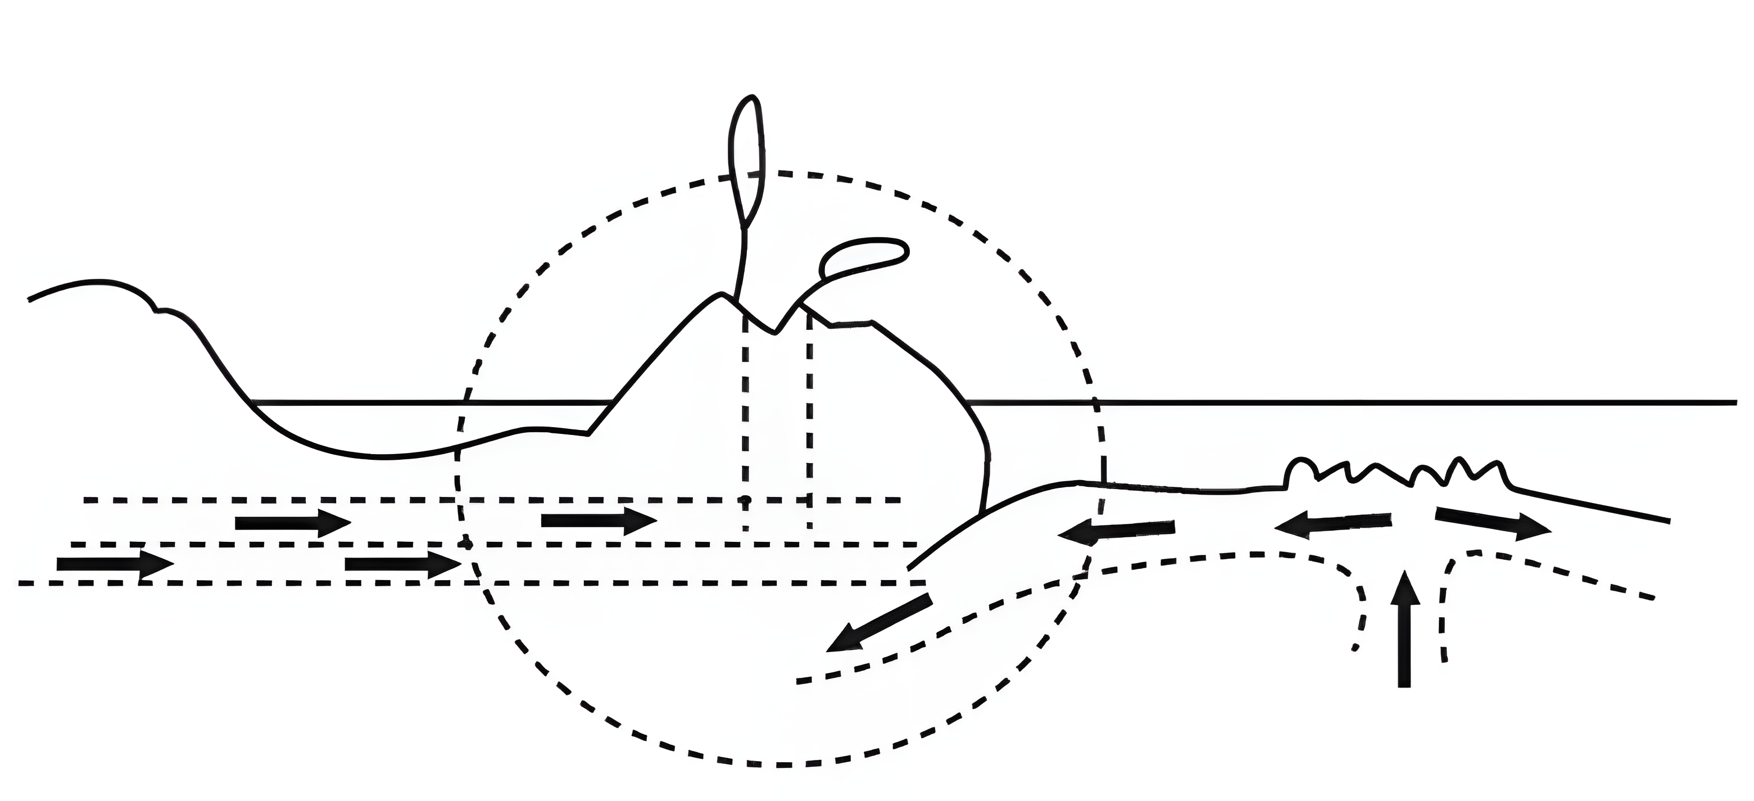
读部分板块构造示意图，回答下面各题。
1．图中虚线圈内的板块边界可能位于（ ）
A．冰岛 B．非洲东部
C．太平洋西岸 D．大西洋西岸
2．以下地貌单元中，成因与图示机理无关的是（ ）
A．喜马拉雅山脉 B．马里亚纳海沟
C．日本岛弧 D．安第斯山脉
左图和右图皆为世界部分区域略图。读图，据此完成下面小题。
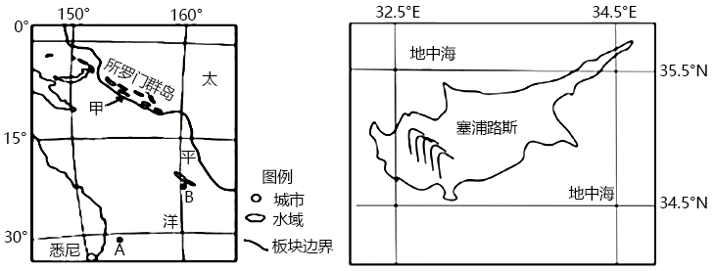
3．左图甲处和右图岛屿所处的位置分别是（ ）
A．生长边界 板块内部 B．消亡边界 板块内部
C．消亡边界 生长边界 D．消亡边界 消亡边界
4．左图中A、B两处海底岩石年龄较老的是（ ）
A．A B．B C．两地岩石年龄差别不大 D．无法判断
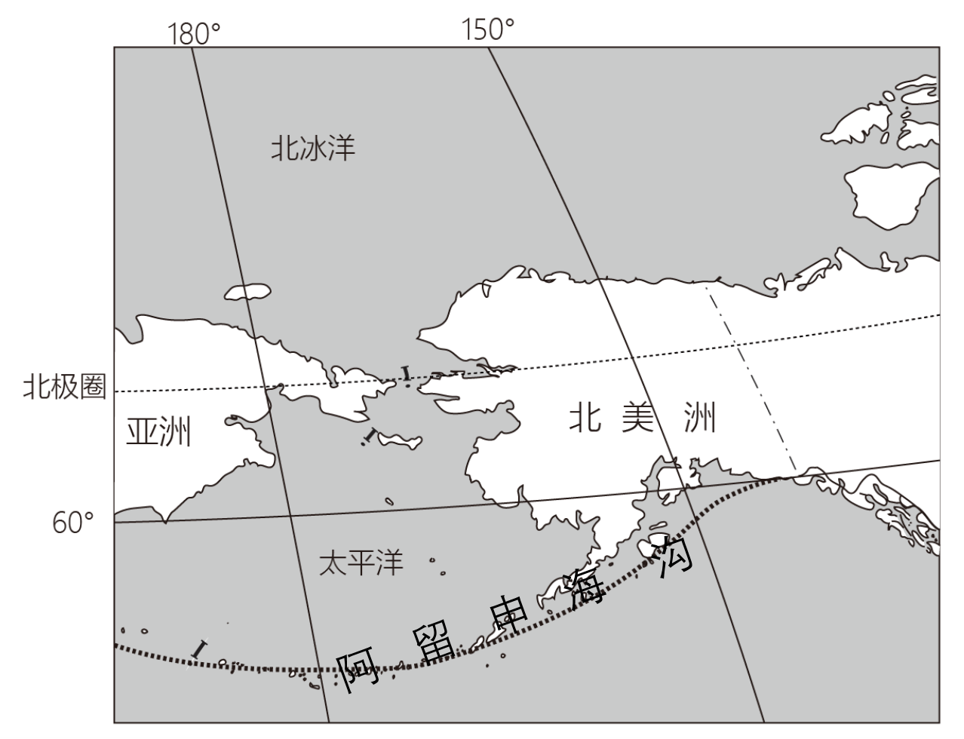
图为世界局部图。完成下面小题。
5．图中海沟的成因是（ ）
A．亚欧板块与美洲板块张裂
B．亚欧板块与美洲板块碰撞、俯冲
C．太平洋板块与美洲板块张裂
D．太平洋板块与美洲板块碰撞、俯冲
6．与海沟相伴的宏观地形有（ ）
①海岭 ②裂谷 ③山脉 ④岛弧
- ①② B．③④
C．①③ D．②④
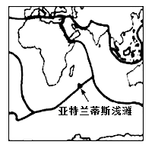
“决心号”大洋钻探船于2015年12月16日晚抵达西南印度洋中脊目标海域——“亚特兰蒂斯浅滩”，开展旨在打穿地壳与地幔边界的第一次大洋钻探。下图为局部板块边界图。完成下面小题。
7．选择在大洋中脊进行大洋钻探的原因最可能是( )
A．地壳厚度较薄 B．海域风浪较小
C．海水深度较浅 D．板块比较活跃
8．能正确表示“亚特兰蒂斯浅滩”所在区域板块边界类型的是( )
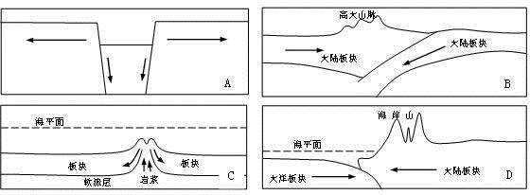
A．A B．B C．C D．D
读我国局部地区地层剖面图，完成下面小题。
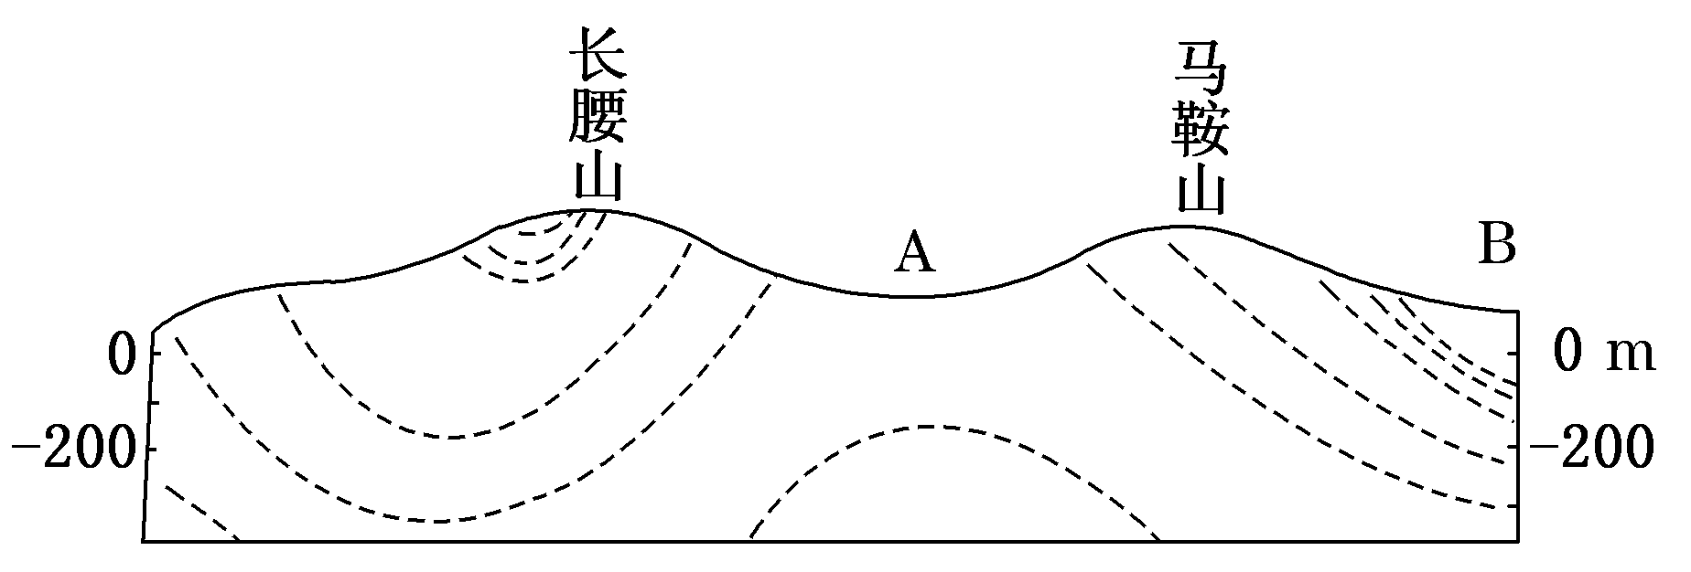
9．图示地区出露地表的各岩层的新老关系为（ ）
A．自西向东由老到新
B．自东向西由老到新
C．自中心向两侧由老到新
D．自A向B由老到新
10．图中长腰山是（ ）
A．沿顶部裂隙侵蚀而成的背斜山 B．沿槽部裂隙侵蚀而成的向斜山
C．因顶部坚实抗侵蚀而成的背斜山 D．因槽部坚实抗侵蚀而成的向斜山
某科考队沿图1中M、N所示线路对某大型褶皱区进行地质考察，从M到N依次记录的7个观测点信息如下表所示（岩层a--b--c--d由新到老）。据此完成下面小题。
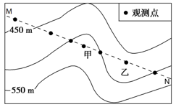
观测点海拔（m） | 440 | 471 | 500 | 526 | 500 | 477 | 500
出露岩层 | a | b | c | d | c | b | c
11．图中乙处可能是（ ）
A．背斜山 B．向斜谷 C．背斜谷 D．向斜山
12．沿M、N方向作地质剖面图（虚线代表岩层弯曲状况），符合甲处地质地貌特点的是（ ）
A．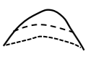B．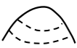C．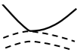D．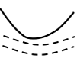

下图为某地区地质构造示意图。据此完成下题。
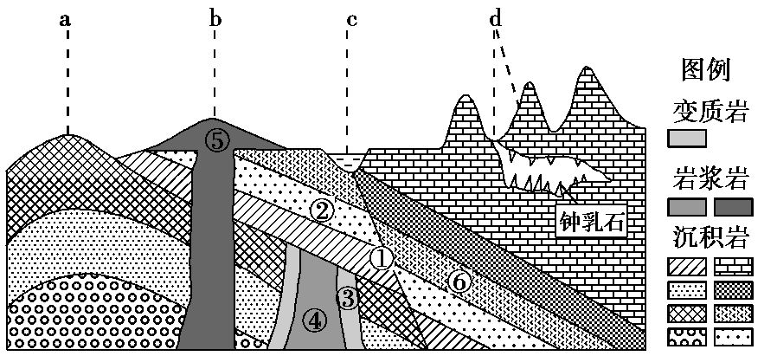
13.图中 ( )
A. 断层①形成时间早于地层②
B. 形成③④的内力作用相同
⑤
C. ⑤受到挤压后隆起形成山地
D. 岩层⑥断裂之后相对下降
14.图中区域 ( )
A. a处地质构造有良好储水条件
B. b处的花岗岩可用作优质石材
C. c处有河流流经，适宜建坝蓄水
D. d区的石灰岩形成喀斯特地貌

图为某地区地质剖面示意图。读图，完成下面小题。
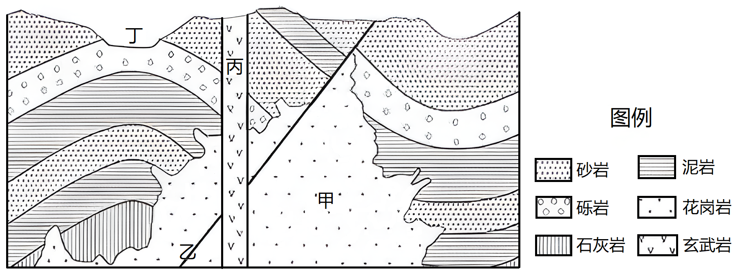
15．图中（ ）
A．甲处的物质来源于地壳 B．乙处构造由变质作用形成
C．丙处岩层含有大量化石 D．丁处的构造地貌为背斜谷
16．图中地质现象发生的先后顺序是（ ）
A．褶皱—岩浆侵入—断裂—岩浆喷出 B．褶皱—断裂—岩浆侵入—岩浆喷出
C．岩浆侵入—褶皱—断裂—岩浆喷出 D．断裂—褶皱—岩浆喷出—岩浆侵入
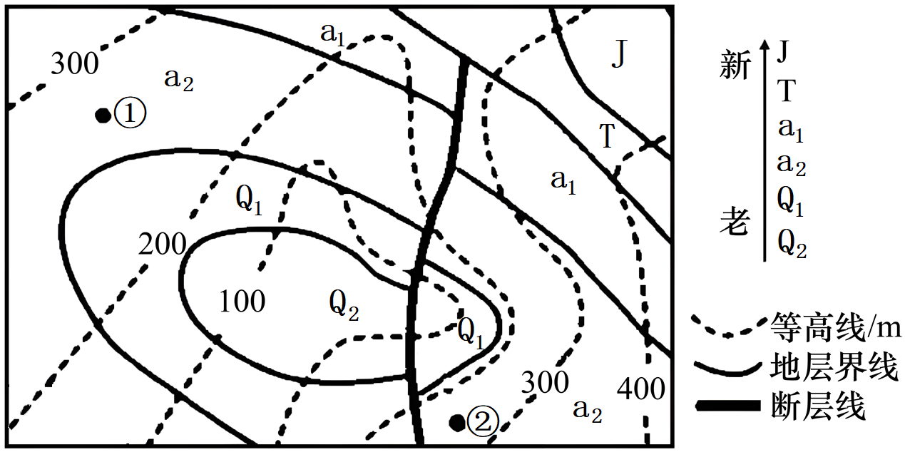
下图示意我国东南沿海某地区地质构造图中J、T、a₁、a₂、Q₁、Q₂代表不同类型的沉积岩岩层。据此完成下面小题
17．图中断层（ ）
A．形成较a₁岩层晚
B．对T岩层影响较大
C．所在地区地貌单一
D．对Q₂岩层没有影响
18．断层形成之前，①②之间的地质构造有利于（ ）
A．积蓄地下水 B．储存石油
C．发现自流井 D．温泉喷涌
19．该地区地质事件发生的先后顺序是（ ）
A．固结成岩一外力侵蚀一褶皱产生一断层形成
B．岩浆侵入一褶皱产生一断层形成一外力侵蚀
C．固结成岩一褶皱产生一外力侵蚀一断层形成
D．岩浆侵入一断层形成一褶皱产生一外力侵蚀
20.读“某地的地质剖面图”，试着当一位地质工程师，回答问题。
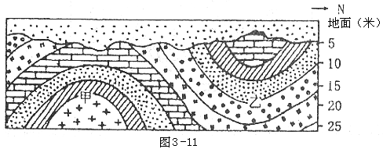
（1）从地质构造看，图中甲为__________，乙为__________。
（2）在地貌上，甲构造顶部部分缺失的形成过程是_________________________________，甲、乙构造上覆盖有岩层，该岩层是由__________作用形成的；
（3）若在该地修建一条东西向的地下隧道，甲、乙两地中，选择_______地比较好。在甲、乙两地中，若想打一眼水井，应该选择在__________地，若想钻探石油应该选择在__________地，若图中岩层中含有煤层可选择______处打矿点。
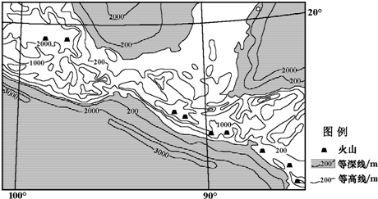
21.读图，回答下列问题。
甲
（1）指出甲地海底地貌类型并解释成因。

（2）指出图示地区板块界线的位置。

【知识体系构建】

2.2内力作用与地表形态答案
1．C 图中虚线圈内为大洋板块和大陆板块的碰撞区，属于消亡边界，大洋板块俯冲到大陆板块下面形成海沟，大陆板块受到挤压抬升形成海岸山脉或岛弧，最符合太平洋西岸的情况。C正确。冰岛位于生长边界，A错误。非洲东部位于板块内部不是板块边界，B错误。大西洋西岸位于美洲板块内部不是板块边界，D错误。
2．A 图中为大陆板块和大洋板块的挤压，和大洋板块的张裂机理。喜马拉雅山脉是亚欧板块与印度洋板块碰撞形成的褶皱山脉，是大陆板块和大陆板块挤压碰撞形成的，与图示机理无关， D符合题意。马里亚纳海沟、日本岛弧位于太平洋西岸，与图示机理相关， BC不符合题意。安第斯山脉位于南极洲板块（海洋板块部分）和美洲板块的消亡边界处，A不符合题意。
3．D 读图可知，左图中板块边界为太平洋板块和印度洋板块的消亡边界，右图为地中海上的岛屿塞浦路斯，位于亚欧板块和非洲板块的消亡边界,D正确。
4．B 距离生长边界越近岩石年龄越新，距离消亡边界越近，岩石年龄越老。B比A距离消亡边界近，因此B处海底岩石年龄较老。B正确，ACD错误，故选B。
5．D 结合所学知识，据图可知，图中北部为美洲板块，南部为太平洋板块，阿留申海沟位于太平洋板块和美洲板块之间的消亡边界，受碰撞挤压，太平洋板块位置较低，俯冲插入美洲板块底部，太平洋板块一侧挤压下沉，形成海沟，D正确；海沟区域不临欧亚板块，且欧亚板块属大陆板块，张裂应形成裂谷，A错误；美洲板块一侧受抬升形成岛弧或海岸山脉，B错误；太平洋板块张裂在海底形成海岭，C错误。
6．B 结合所学知识可知，生长边界受张裂在海洋中形成海岭，在陆地上张裂形成裂谷，二者不与海沟相伴，故①②错误；据上题分析可知，大洋板块与大陆板块在消亡边界挤压碰撞，大洋板块一侧下沉形成海沟，大陆板块一侧受抬升，形成岛弧或海岸山脉，岛弧或海岸山脉与海沟相伴，③④正确，故选B。
7．C 大洋中脊也被称为海底山脉，因此相对于周围地区，海水深度较浅，利于钻探。故C正确。大洋中地壳较薄的地方应为海沟；大洋中脊位于海洋中部海域，海面摩擦力小，风浪较大；. 板块比较活跃不利于钻探。
8．C 读图可知“亚特兰蒂斯浅滩”位于生长边界处，板块张裂，岩浆上涌，海水冷却凝结形成海底山脉。故C正确。
9．D 读图可知，岩层的新老关系是“后来者居上”，自西向东新老关系是由西部到长腰山，由老到新；由长腰山到A，由新到老；由A到B，由老到新。D正确，ABC错误。
10．D 读图可知，长腰山处岩层向下弯曲，为向斜构造，地势较高，为山地。成因是向斜槽部受挤压岩性坚硬，不易被侵蚀而成山，D正确，C错误；岩层是连续的，不存在裂隙，AB错误。
11．B 题意表明，岩层a—b—c—d由新到老，读图可知，乙处岩层为b，两侧为c，因此乙处岩层中心新、两翼老，应为向斜，乙处等高线凸向高处，乙处地形为山谷，因此乙处是向斜谷，B正确，A、C、D错误。
12．A 题意表明，岩层a—b—c—d由新到老，读图可知，甲处岩层为d，两侧为c，因此乙处岩层中心老、两翼新，应为背斜，甲处等高线凸向低处，甲处地形为山脊，因此甲处是背斜山。四个选项图中，实线表示地表起伏状况，虚线代表岩层弯曲状况，从实线来看，图A和图B表示山地，图C和图D表示谷地，因此排除C、D；从虚线来看，图A表示背斜，图B表示向斜，排除B，A符合题意。
13．D 读图可知，地层②出现了断裂并产生错位，说明断层①形成时间晚于地层②，A错误；③为变质作用，④为岩浆活动，形成③④的内力作用不同，B错误；⑤主要是岩浆喷发形成山地，C错误；岩层⑥断裂之后相对下降，D正确。
14．A 从图中可以看出，a处地质构造为背斜，具有良好储油气条件，A错误； b处为喷出岩，不是花岗岩，B错误；c处位于断层处，不适宜建坝蓄水，C错误；d区有钟乳石分布，是喀斯特地貌，石灰岩广布，D正确。
15.D 结合图例可知，甲处岩石类型为花岗岩，为侵入型岩浆岩，其物质来源为岩浆，A错误；读图可知，乙处岩层断裂，且接近地表处断裂两侧岩体发生明显位移，应为断层构造，由地壳运动形成，B错误；结合图例可知，丙处岩石类型为玄武岩，为喷出型岩浆岩，不含有化石，C错误；由丁处岩层向上拱起可知，其为背斜构造，背斜顶部受张力，易被侵蚀成谷地，形成背斜谷，D正确。
16. A 读图可知，丙处玄武岩是岩浆喷出形成，贯穿所有岩层，是最后形成；乙处断裂，贯穿除丙处以外的其他岩层，其形成倒数第二；图示花岗岩侵入其周围沉积岩岩层，其形成晚于弯曲的沉积岩层，即先有褶皱，后又岩浆侵入，故图中地质现象发生的先后顺序是褶皱—岩浆侵入—断裂—岩浆喷出，A正确，BCD错误。
17．A 从图中可以看出，该断层以上的岩层为T岩层，在T岩层与交界处以上为完整的岩层，说明断层发生在岩层形成之后、T岩层形成之前，即图中断层形成较a岩层晚，对T岩层没有影响。A正确，BCD错误。
18．B 从图中可以看出，从①到②，岩层中间老两翼新，说明断层形成之前①②之间的地质构造为背斜，该地质构造是良好的储油构造。向斜有利于积蓄地下水，自流井和温泉喷涌均位于断层。B正确，ACD错误。
19．C 据图分析可知，沉积物在重力和压力作用下固结成岩，形成沉积岩，在水平挤压力的作用下岩层发生弯曲变形，产生褶皱，后经外力侵蚀形成背斜谷，最后岩层发生断裂形成断层。C正确，ABD错误。
20.（1）背斜 向斜
（2）背斜顶部受张力，岩石破碎，易别侵蚀形成谷地 沉积
（3）甲 乙 甲 乙
21.
（1）大陆板块（美洲）与大洋板块碰撞挤压，大洋板块俯冲到大陆板块之下
（2）陆地西南海岸线附近（沿2000～3000米左右等深线）的海沟

